Не бойся, когда не знаешь: страшно, когда знать не хочется
Приветствие:
Здравствуйте друзья, мне очень сильно хочется, что бы те кто еще равнодушен к царице наук, после нашего урока ушли с глубоким убеждением, что геометрия – интересный и нужный предмет, наука которая помогает идти по миру с широко открытыми глазами, учит внимательно смотреть вокруг и видеть красоту обычных вещей, ведь все, что мы видим, так или иначе, относится к геометрии.
Ход урока
1. Черный ящик
То, что лежит в черном ящике, изобрел очень талантливый юноша Талос племянник Дедала первый воздухоплаватель, ему было 12 лет, который придумал гончарный круг, а скелет рыбы натолкнул его на создание первой в мире пилы.
Под пеплом Помпей, в древнем Риме, археологи обнаружили много таких предметов, изготовленных из бронзы.
В нашей стране, это было обнаружено при раскопках в Нижнем Новгороде, использовали для нанесения орнамента, распространенного в то время в Древней Руси.
В Древней Греции, умение пользоваться этим предметом, считалось верхом совершенства, а умение решать задачи с его помощью – признаком высокого положения в обществе и очень большого ума.
Этот предмет незаменим в строительстве и архитектуре.
За многие сотни лет конструкция этого предмета не изменилась.
В настоящее время им умеет пользоваться любой старшеклассник.
Конечно же, это циркуль. Давайте проверим так ли это. А нет, это оказывается матрешка, символ добра. Так, причем здесь древняя Греция и русская народная игрушка, которая олицетворяет наш народ с его широкой душой и дружными семьями.
Кстати изготовить матрёшку непросто. Это под силу только мастерам. Как вы думаете почему? (Ответ: потому, что матрёшку делают соблюдая строгие пропорции). А скажите, какое главное свойство используется при изготовлении этой русской народной игрушки. Проверим.
А пока ребята работают, я хочу Вам задать вопрос.
Для чего нам нужен циркуль (Для построения окружностей). Правильно. И тема нашего урока и будет связана с окружностью, а циркуль рассматривается, как инструмент построения окружностей и дуг на уроках геометрии и черчения. Хотя циркуль также применяется и для измерения расстояний, например, на картах, его применяют и для навигации на море и на суше, невозможно представить себе без этого инструмента современную инженерную графику и машиностроение.

2. Тест
А пока ребята, работают, давайте проверим базу ваших знаний. Выполним тест.
1. Модели кругов и окружностей нас окружают повсюду. А в каком из этих предметов можно найти и то, и другое?
а) Циферблат часов б) Кольцо в) Арбуз г) Кувшин
Кувшин. После того, как Талос изобрел гончарный круг, люди стали делать круглую посуду – тарелки, вазы, кастрюли, горшки. У посуды есть окружность (верхний край) и круг (дно). Циферблат - модель круга, кольцо – окружности, а арбуз – это и вовсе шар.
2. Есть такая математическая шутка: «Коза, привязанная к колышку, лучше любого восьмиклассника знает, что такое…»
а) Радиус б) Диаметр в) Хорда г) Касательная
Радиус. В переводе с латинского это слово означает «спица колеса». Радиус - это отрезок, соединяющий центр окружности с любой точкой, лежащей на окружности, а также длина этого отрезка.
3. Согласно преданию, один римский солдат, разыскивая добычу, вбежал в комнату этого ученого в момент, когда он чертил фигуры на песке, покрывавшем пол. «Не тронь моих кругов!» — закричал математик и тут же упал, пронзенный мечом. Кто это был?
а) Евклид б) Пифагор в) Архимед г) Фалес
Это слова Архимеда (ок.287-211 гг.до.н.э.), погибшего при захвате римлянами его родного города Сиракузы. Слава его была настолько велика, что о нем сложилось много легенд, дошедших до настоящего времени.
4. Известно, что существуют созвездия с самыми разными, в том числе и «геометрическими» названиями. Есть созвездие Треугольник, Южный треугольник и др. Какое созвездие существует?
а) Малый круг б) Циркуль в) Южный круг г) Обруч д) Окружность
Циркуль — маленькое созвездие южного полушария неба к западу от Южного Треугольника, рядом с α Центавра. Звезда α Циркуля — великолепная двойная звезда по яркости равна 3,2 звёздной величины. К сожалению, на территории России созвездие не наблюдается.
5. В русском языке есть ряд устойчивых словосочетаний со словом «круглый». Круглыми бывают и дурак, и дата, и сирота, и год. А кто не бывает круглым?
а) Двоечник б) Хорошист в) Отличник г) Троечник
Проверка пропорциональности матрешек
Давайте проверим, что у нас получилось с матрешками. Мастер изготавливал их или подмастерья. Соблюдаются ли при их изготовлении пропорции.
Вывод: В основе изготовления матрёшки лежат пропорциональные отрезки
Задание с ОГЭ №
А сейчас посмотрите на слайд. На слайде предложено задание, которое Вам может встретиться на Государственной итоговой аттестации в следующем году. Задание, найдите неверное определение окружности. (Множество всех точек расположенных на данном расстояние от данной точки, данная точка – центр, данное расстояние – радиус окружности). Ошибка во 2 определении и ошибка заключается в отсутствии слово всех, иначе под это определение подходит и квадрат, но квадрат не окружность.
А знаете, что такое вырожденная окружность – это окр. нулевого радиуса, т.е. точка
А единичная окружность – это окружность радиус, которой равен.
Еще вопрос. Как построить окружность без циркуля.
Вот Вам несколько крутых способов (при помощи скрепки, линейки, транспортира, двух карандашей и подручные средства стакан, тарелка и т.д.)
Но это все в масштабах школьной тетрадки. А вот портным и закройщикам приходится работать с более обширными поверхностями, причем круги в их деятельности встречаются не реже. Донышки панамок и шапочек, подолы сарафанов и юбок, талия брюк – в основе всех этих силуэтов лежит окружность. Но окружность эта зачастую такова, что такого циркуля просто не существует. И вот как швеи придумали рисовать круги без циркуля, они это делают при помощи двух карандашей и веревочки или при помощи мягкого метра.
А как быть, к примеру, для изготовления круглой цветочной клумбы, ведь это умение так необходимо в такой модной современной и достаточно высокооплачиваемой профессии ландшафтный дизайнер. К примеру, в центральной парке или на площади не так просто появляются клумбы с цветами, это делают профессионалы. Взять палку, штакетник, доску, что угодно, проделать отверстие с одной стороны и отверстие с другой стороны в зависимости какого радиуса вы хотите сделать окружность, это самое можно проделать и с веревкой или с рулеткой.
Задача. А теперь представьте, что есть клумба круглой формы, на одной из хорд которой посажены розы. В каких разных местах клумбы должны быть посажены три куста роз таким образом, чтобы с этих точек все розы были видны под одним и тем же углом? Так как же надо посадить три розы. Дайте определение вписанного угла и вписанных углов, опирающихся на одни и те же углы.
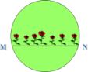
Это одно из практических применений теоремы о величине вписанного угла в окружность и для Решение этой задачи Вам понадобятся дополнительные знания, добудьте их самостоятельно. (т.к. из всех точек окружности, кроме концов хорды, эта хорда видна под одним и тем же углом, мы можем посадить кусты роз в любой точке на окружности клумбы, кроме точек А и В).
Иллюзия. А теперь посмотрите на иллюзорную деформацию которую вызывают острые центральные углы и вписанные углы. Тест. Здесь иллюзорную деформацию вызывают равные острые центральные углы. Хотя углы АОВ, ВОС, COD равны, но за счет множества острых углов, на которых разбиты два угла, они выдают себя за наибольшие, чем средний угол. Итак, иллюзию мы можем применять на практике, в повседневной жизни. Эту иллюзию зрения используют архитекторы при постройке зданий, модельеры при создании моделей, художники при создании декораций. Нам известно, что тело, окрашенное в светлые тона, кажется больше, чем тело того же размера, окрашенное в темный тон. Поэтому, с ее помощью можно скрывать недостатки формы лица, фигуры, и это искусство, которое в совершенстве используется в особенности девушками тоже есть геометрия.
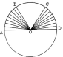
4. Изучение нового материала.
А теперь давайте посмотрите на данные иллюстрации, которые на слайде. Что общего можно заметить на этих рисунках с точки зрения геометрии?
Ученик: на всех рисунках окружности находится внутри прямоугольника или треугольника.
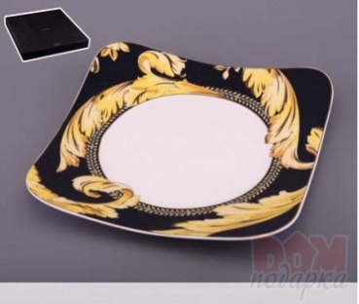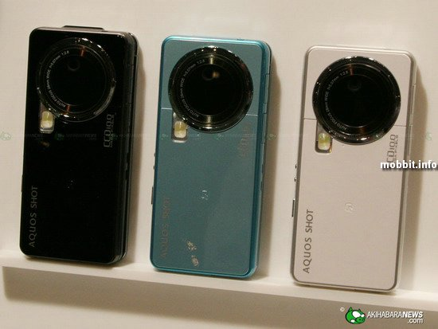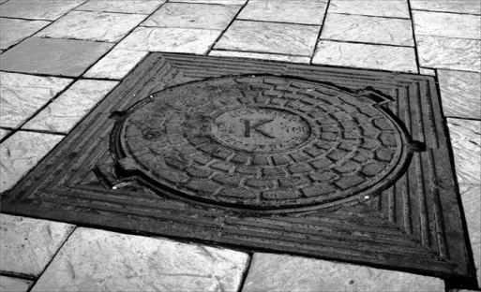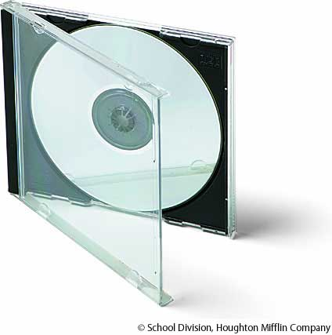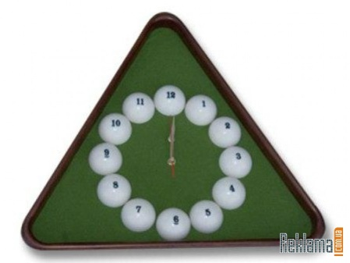
Ученик: на всех рисунках окружности находится внутри четырехугольника или треугольника.
Давайте я выделю отдельно треугольники внутри, которых находятся окружности. Скажите, пожалуйста, в какой треугольник трудней всего разместить окружность 1, 2-й или 3-й или 4-й. Давайте выделим его отдельно. Если обратить внимание, то эта окружность касается каждой стороны треугольника, такая окружность называется вписанной в треугольник. Это справедливо для любого мнгоугольника.
Если все стороны многоугольника касаются окружности, то такая окружность называется вписанной в многоугольник. А многоугольника в этом случае называется описанным около окружности.
А как вы думаете в любой ли четырехугольник можно вписать окружность (нет), Предлагаю сейчас провести исследования и выяснить каким свойством должен обладать четырехугольник, чтобы в него можно было вписать окружность.
Достаньте карточки и выполните предложенные задания, и на основе их сделайте вывод, когда в четырехугольник можно вписать окружность.
Какой вывод можно сделать, в четырехугольник можно вписать окружность, если суммы противоположных сторон четырехугольника равны..
Благодаря этому свойству, можно выполнять много практических задач, к примеру сейчас очень модно на своих приусадебных участках строить мангальницы, беседки, бассейны, а для этого необходимо начинать с подготовки площадки, ее разметки и если вы владеете геометрией, так я бы хотел Вас попросить, в качестве домашнего задания, записать алгоритм выполнения разметки для построения шестиугольной беседки, ну к примеру размерами с пол класса, для большого количества человек, тем самым порадуете своего учителя, этими новыми знаниями, единственное Вам сегодняшних знаний чуть чуть не хватит и Вам надо будет их добыть самостоятельно и для этого у Вас есть интернет, учебник, может быть у вас есть и другие источники информации.
На самом деле знания которые мы с Вами получили необходимы не только на практике, но и на эту тему есть задания на экзамене, который вы будете сдавать в следующем году,
Ну вот наш урок подходит к концу и я бы предлагаю определить, кто из Вас самый внимательный, вспомните на протяжении всего урока, на слайдах висел девиз нашего урока, кто его может повторить : «Мудрым никто не родился, а научился».
А сейчас подведем итог,
Я бы хотел чтоб вы мне показали пинтомимой т.е. действиями рук, головой и мимикой следующее: - Как живете? - Как идёте? - Как бежите? - Как ночью спите?- Как даёте? - Как берёте? -Как шалите? - Как грозите? - Как сидите? - А геометрию как знаете?
А теперь, если не удовлетворены уроком, часто еще в этом случае используют такой фразеологизм типа ни в зуб ногой, то опустите голову вниз, если удовлетворены, то одну руку вверх, а если довольны уроком и собой, поднимите обе руки вверх.
И в заключении, послушайте притчу мудрецов.
Друзья, вам всем спасибо, было приятно с Вами поработать и всего Вам доброго. Можете быть свободны, отдыхайте.
Представьте, что мой черный ящик это корзина идей, оставьте, мне ваше мнение об уроке, подписывать не надо. буквально одно, максимум два слова.

